Angola

## Freedom House political status

The data set shows the Freedom House political scores and status of the country each year.

## # A tibble: 19 x 5  
## country iso3c date mean status   
## <chr> <chr> <dbl> <dbl> <chr>   
## 1 Angola AGO 1996 6 Not Free  
## 2 Angola AGO 1998 6 Not Free  
## 3 Angola AGO 2000 6 Not Free  
## 4 Angola AGO 2002 5.5 Not Free  
## 5 Angola AGO 2003 5.5 Not Free  
## 6 Angola AGO 2004 5.5 Not Free  
## 7 Angola AGO 2005 5.5 Not Free  
## 8 Angola AGO 2006 5.5 Not Free  
## 9 Angola AGO 2007 5.5 Not Free  
## 10 Angola AGO 2008 5.5 Not Free  
## 11 Angola AGO 2009 5.5 Not Free  
## 12 Angola AGO 2010 5.5 Not Free  
## 13 Angola AGO 2011 5.5 Not Free  
## 14 Angola AGO 2012 5.5 Not Free  
## 15 Angola AGO 2013 5.5 Not Free  
## 16 Angola AGO 2014 5.5 Not Free  
## 17 Angola AGO 2015 6 Not Free  
## 18 Angola AGO 2016 6 Not Free  
## 19 Angola AGO 2017 6 Not Free

## Freedom House classification of political change

The data set shows the GDP growth and the ecomic growth classification of the country each year.

## # A tibble: 19 x 4  
## country iso3c date politicalChangeFH  
## <chr> <chr> <dbl> <chr>   
## 1 Angola AGO 1996 no change   
## 2 Angola AGO 1998 no change   
## 3 Angola AGO 2000 no change   
## 4 Angola AGO 2002 democratization   
## 5 Angola AGO 2003 no change   
## 6 Angola AGO 2004 no change   
## 7 Angola AGO 2005 no change   
## 8 Angola AGO 2006 no change   
## 9 Angola AGO 2007 no change   
## 10 Angola AGO 2008 no change   
## 11 Angola AGO 2009 no change   
## 12 Angola AGO 2010 no change   
## 13 Angola AGO 2011 no change   
## 14 Angola AGO 2012 no change   
## 15 Angola AGO 2013 no change   
## 16 Angola AGO 2014 no change   
## 17 Angola AGO 2015 autocratization   
## 18 Angola AGO 2016 no change   
## 19 Angola AGO 2017 no change

## Freedom House score trend

The plot shows the Freedom House scores trend of the country.

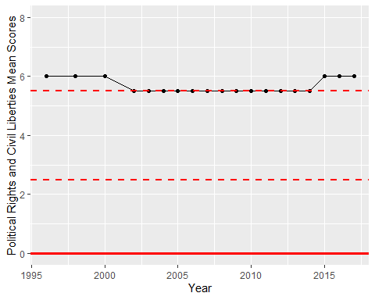

Freedom House Score Trend